МИНИСТЕРСТВО НАУКИ И ВЫСШЕГО ОБРАЗОВАНИЯ РОССИЙСКОЙ ФЕДЕРАЦИИ
Федеральное государственное автономное образовательное учреждение высшего образования
Санкт-Петербургский национальный исследовательский университет ИТМО
Мегафакультет трансляционных информационных технологий
Факультет информационных технологий и программирования
Лабораторная работа 4
По дисциплине «Телекоммуникационные системы и технологии»

Выполнили студенты группы №M3304
Орлов Владимир Дмитриевич
Квачук Сергей Алексеевич
Проверил
Иванов Василий Всеволодович

Санкт-Петербург
2025
Модель. (Логическая)

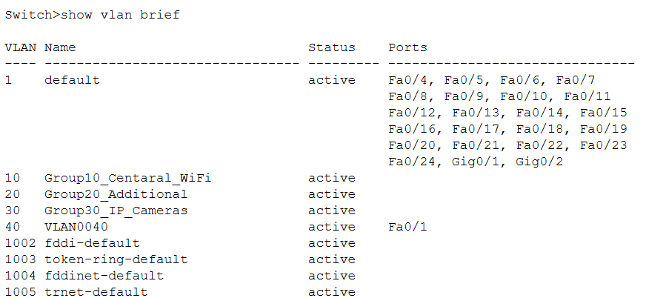
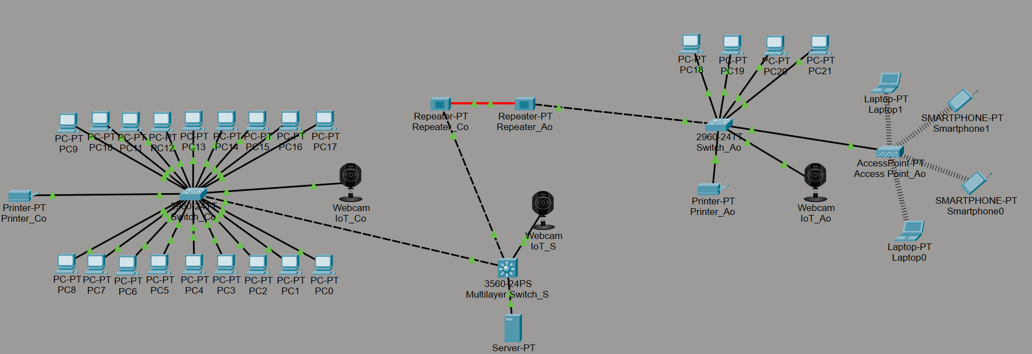
Конфигурация IP/VLAN на коммутаторе Cisco 3560-24PS

Настройка 3560-24PS
Enable
configure terminal
vlan 10
name Group10_Office_WiFi
exit
vlan 20
name Group20_Additional_Office
exit
vlan 30
name Group30_IP_Cameras
exit
vlan 40
name Group40_Servers
exit
interface FastEthernet0/1
switchport mode access
switchport access vlan 40
speed 100
duplex full
exit
interface FastEthernet0/2
switchport mode trunk
switchport trunk allowed vlan 10,20,30,40
speed 100
duplex full
exit
interface FastEthernet0/3
switchport mode trunk
switchport trunk allowed vlan 10,20,30,40
speed 100
duplex full
exit
interface Vlan10
ip address 10.10.0.1 255.255.255.0
exit
interface Vlan20
ip address 10.20.0.1 255.255.255.0
exit
interface Vlan30
ip address 10.30.0.1 255.255.255.0
exit
interface Vlan40
ip address 10.40.0.1 255.255.255.0
exit
Настройка 2960-24TT (Центральный офис)
Enable
configure terminal
vlan 10
name Group10_Office_WiFi
exit
vlan 20
name Group20_Additional_Office
exit
vlan 30
name Group30_IP_Cameras
exit
vlan 40
name Group40_Servers
exit
interface FastEthernet0/1
switchport mode trunk
switchport trunk allowed vlan 10,20,30,40
speed 100
duplex full
exit
interface range FastEthernet0/2-20
switchport mode access
switchport access vlan 10
speed 100
duplex full
exit
interface FastEthernet0/21
switchport mode access
switchport access vlan 30
speed 100
duplex full
exit

Настройка коммутатора 2960-24TT (Дополнительный офис)
Enable
configure terminal

vlan 10
name Group10_Office_WiFi
exit
vlan 20
name Group20_Additional_Office
exit
vlan 30
name Group30_IP_Cameras
exit
vlan 40
name Group40_Servers
exit
interface FastEthernet0/1
switchport mode trunk
switchport trunk allowed vlan 10,20,30,40
speed 100
duplex full
exit
interface range FastEthernet0/2-6
switchport mode access
switchport access vlan 20
speed 100
duplex full
exit
interface FastEthernet0/7
switchport mode access
switchport access vlan 30
speed 100
duplex full
exit
interface FastEthernet0/8
switchport mode access
switchport access vlan 10
speed 100
duplex full
exit

Документация на сеть в табличных формах
VLAN
VLAN | Название | Назначение
10 | Group10_Central_Wifi | Центральный офис и Wi-Fi
20 | Group20_Additional | Дополнительный офис
30 | Group30_Cameras | IP-камеры
40 | Group40_Server | Сервер с DHCP

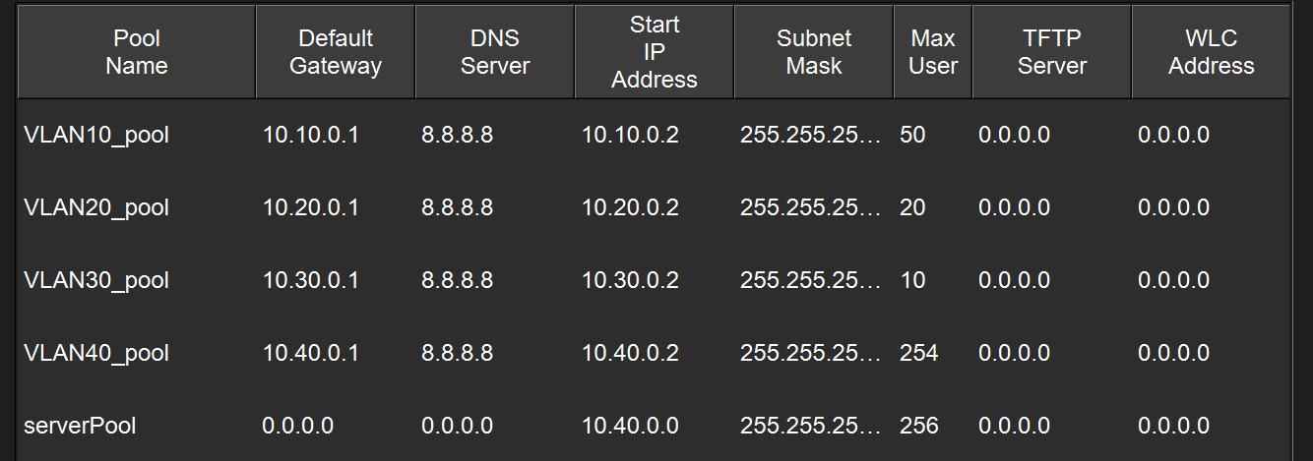
DHCP-server

Таблица коммутаторов
Модель коммутатора | Название в Модель | Основные порты
Cisco 3560-24PS | Multilayer_S | 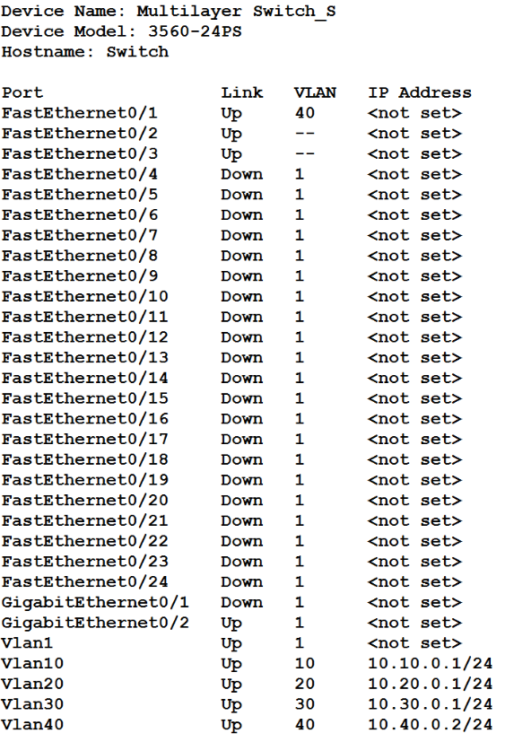
Cisco 2960-24TT | Switch_Co | 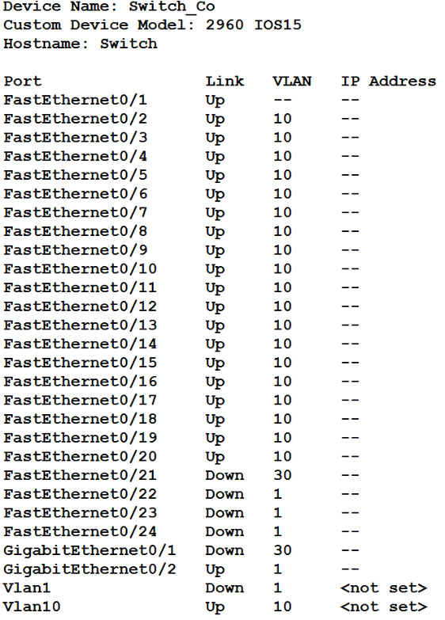
Cisco 2960-24TT | Switch_Ao | 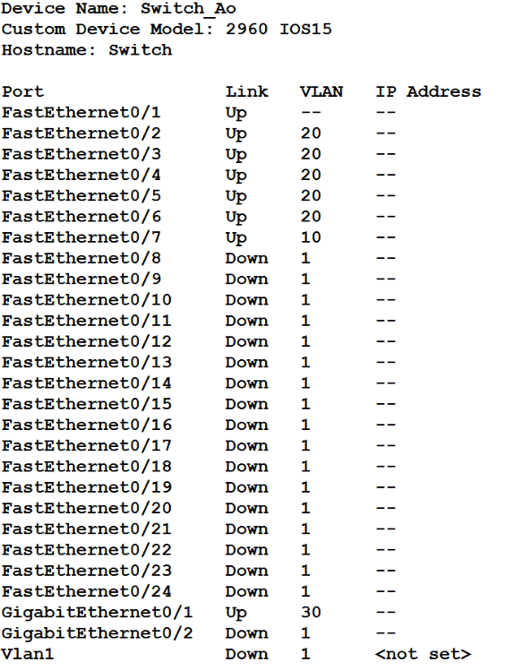

Физическое соединение коммутаторов

Типы кабелей
Медные (витая пара)
Straight-through | для соединения разных типов устройств
Cross-over | для соединения одинаковых устройств
Оптоволоконные
Multi-mode | для коротких расстояний (до 550м)
Single-mode (не использовался) | для длинных расстояний (до 10+ км)

Порты
FastEthernet-порты

Понятийный минимум по сетевой инфраструктуре
1. Tag based VLAN
- Логическая сегментация сети на изолированные широковещательные домены
- Группировка устройств по функциям, отделам или безопасности, а не по физическому местоположению
Принцип работы:
- Использует стандарт IEEE 802.1Q
- К кадру Ethernet добавляется VLAN tag (4 байта)
- Тег содержит: VLAN ID (12 бит) - идентификатор VLAN (1–4094)
- Коммутаторы читают тег и передают кадр только портам, принадлежащим этому VLAN
- Конечные устройства не видят теги - они удаляются на access-портах
2. Коммутатор L2 (Cisco 2960)
- Работает на канальном уровне (Data Link) модели OSI
- Основная задача: Коммутация на основе MAC-адресов
- Создает и поддерживает MAC-таблицу (соответствие MAC-адрес → порт)
- Не маршрутизирует между сетями (не работает с IP-адресами)
- Поддерживает VLAN для логической сегментации
- Использует STP (Spanning Tree Protocol) для предотвращения петель
3. Коммутатор L3 (Cisco 3560)
- Работает на сетевом уровне (Network) модели OSI
- Комбинирует функции коммутатора L2 и маршрутизатора
- Маршрутизирует между VLAN и подсетями на основе IP-адресов
- Поддерживает меж VLAN маршрутизацию
- Может работать с ACL (Access Control Lists)
- Поддерживает протоколы маршрутизации (OSPF, EIGRP)
4. Медиаконвертер
Преобразование среды передачи данных. Медь <-> Оптоволокно (наиболее часто)
Принцип работы:
- Принимает электрические сигналы по медному кабелю
- Преобразует в световые импульсы для оптоволокна (и наоборот)
- Прозрачен для сетевых протоколов - не изменяет данные
- Работает на физическом уровне (Level 1)
5. WiFi Access Point (Точка доступа)
Создание беспроводной сети (WiFi)
Мост между проводной и беспроводной сетями
Центральная точка для подключения беспроводных клиентов
Функции:
- Трансляция SSID (имя сети)
- Аутентификация клиентов
- Шифрование трафика (WPA2, WPA3)
- Может работать в разных режимах:
    - Access Point - стандартный режим
    - Bridge - соединение двух сетей
    - Repeater - расширение зоны покрытия
6. Порты Access и Trunk
Access Port:
- Назначение: Подключение конечных устройств (компьютеры, принтеры, IP-камеры)
- Передает трафик только одной VLAN
- Не добавляет VLAN теги - кадры передаются "как есть"
Trunk Port:
- Назначение: Соединение сетевых устройств (коммутатор-коммутатор, коммутатор-маршрутизатор)
- Передает трафик множества VLAN одновременно
- Добавляет VLAN теги (802.1Q) для идентификации принадлежности
7. DHCP (Dynamic Host Configuration Protocol)
- Автоматическая выдача IP-адресов и сетевых параметров
- Центлизованное управление IP-адресацией
- Избежание конфликтов IP-адресов
DHCP Client (Клиент):
- Устройство, запрашивающее IP-адрес (компьютер, телефон, принтер)
- Отправляет DHCP DISCOVER (широковещательный запрос)
- Принимает предложение от сервера и подтверждает аренду
DHCP Server (Сервер):
- Устройство, выдающее IP-адреса
- Хранит пулы адресов (диапазоны для разных сетей)
- Назначает параметры: IP, маска, шлюз, DNS-серверы
- Ведет учет арендных отношений
DHCP Relay (Агент/Релей):
- Проблема: DHCP-запросы - широковещательные, не передаются между VLAN
- Решение: DHCP Relay перехватывает широковещательные запросы и перенаправляет их на DHCP-сервер как одноадресные
- Настройка: ip helper-address X.X.X.X на интерфейсе маршрутизатора/L3 коммутатора

